ЧĂВАШ РЕСПУБЛИКИ |  | ЧУВАШСКАЯ РЕСПУБЛИКА
ÇĚРПӲ  МУНИЦИПАЛЛĂ ОКРУГĔН  АДМИНИСТРАЦИЙĚ  ЙЫШӐНУ  2023ç. авӑн уйӑхĕн 22-мӗшӗ 1340 №  Çěрпÿ хули |  | АДМИНИСТРАЦИЯ ЦИВИЛЬСКОГО МУНИЦИПАЛЬНОГО ОКРУГА  ПОСТАНОВЛЕНИЕ  22 сентября 2023 г. № 1340  город Цивильск
Об утверждении схемы расположения гаражей, являющихся некапитальными сооружениями либо для стоянки технических или других средств передвижения инвалидов вблизи их места жительства на землях или земельных участках, находящихся в государственной или муниципальной собственности

В соответствии со статьями 39.36-1 Земельного кодекса Российской Федерации, Постановлением Кабинета Министров Чувашской Республики от 17.08.2022 №400 «Об утверждении Порядка утверждения схемы размещения гаражей, являющихся администрация Цивильского муниципального округа Чувашской Республики являющихся некапитальными сооружениями, либо стоянок технических или других средств передвижения инвалидов вблизи их места жительства на землях или земельных участках, находящихся в государственной или муниципальной собственности» администрация Цивильского муниципального округа Чувашской Республики

ПОСТАНОВЛЯЕТ:
- Утвердить схему размещения гаражей, являющихся некапитальными сооружениями, либо стоянок технических или других средств передвижения инвалидов вблизи их места жительства на территории Цивильского муниципального округа согласно приложениям.
- Опубликовать настоящее постановление в периодичном печатном издании «Вестник Цивильского муниципального округа» и разместить на официальном сайте администрации Цивильского муниципального округа Чувашской Республики в сети Интернет.
- Контроль за исполнением настоящего постановления возложить на начальника отдела земельных и имущественных отношений администрации Цивильского муниципального округа Чувашской Республики.
- Настоящее постановление вступает в силу после его официального опубликования.

Глава Цивильского
муниципального округа А.В. Иванов
СОГЛАСОВАНО:

Заведующий сектором правого обеспечения

________________________/Т.Ю. Павлова/
«22» сентября 2023 года

Начальник отдела земельных и имущественных отношений
______________________________/Л.Л. Владимирова
«22» сентября 2023 года

Заместитель начальника отдела земельных и имущественных отношений
______________________________/О.Н. Сорокина
«22» сентября 2023 года

Приложение №1
к постановлению администрации Цивильского муниципального округа от 22.09.2023 №1340

Схема размещения гаражей, являющихся некапитальными сооружениями
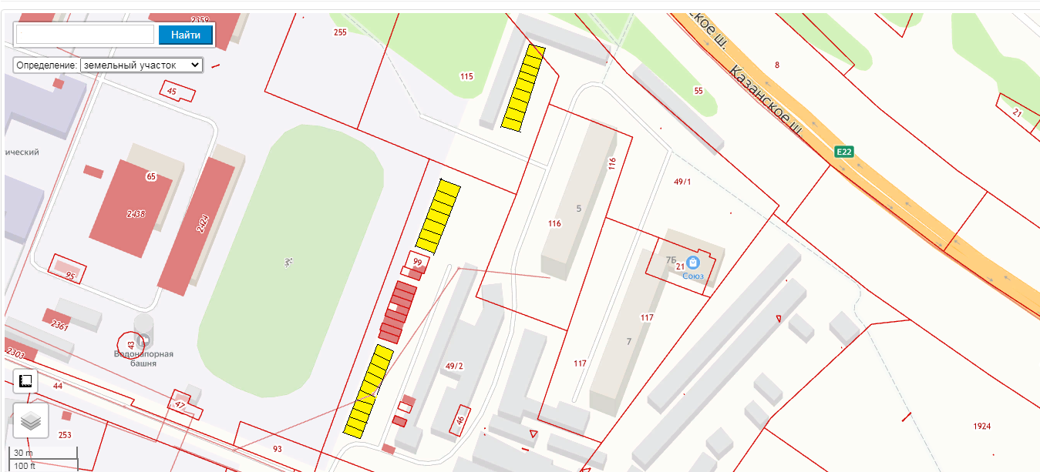

Приложение №2
к постановлению администрации Цивильского муниципального округа от 22.09.2023 №1340

Схема размещения гаражей, являющихся некапитальными сооружениями
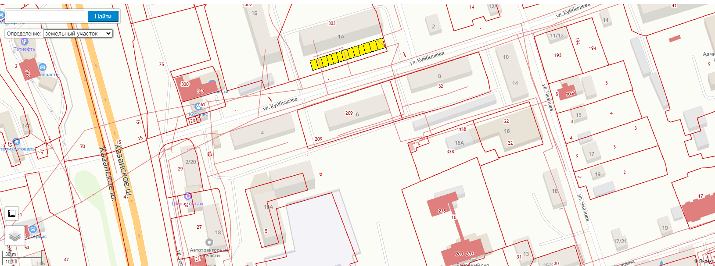

Приложение №3
к постановлению администрации Цивильского муниципального округа от 22.09.2023 №1340

Схема размещения гаражей, являющихся некапитальными сооружениями
